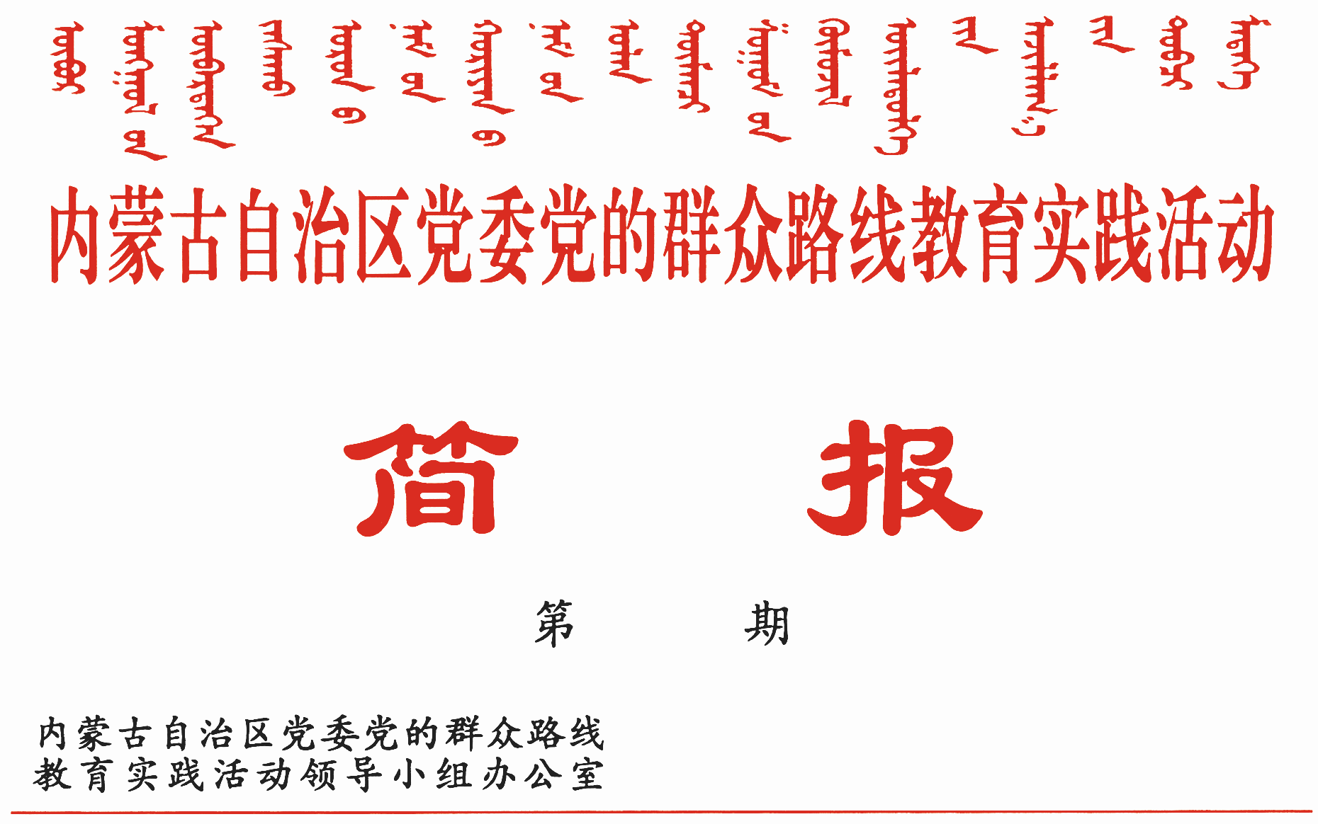

299
2014年12月29日

二连浩特市、乌海市乌达区、准格尔旗
服务民生深化整改见实效

二连浩特市、乌海市乌达区、准格尔旗在教育实践活动中，以群众满意为标准，从群众反映强烈的突出问题入手，强化服务民生，深化问题整改，取得了群众满意实效。
二连浩特市立行立改9项民生实事暖民心。针对关系群众切身利益问题和联系服务群众“最后一公里”问题，确定了9项民生实事，进行集中整改落实。一是集中解决城市用水保障问题。累计投入3900万元，实施水源地改扩建暨分质供水工程，有效提高了城市用水保障能力。二是集中整治物业管理问题。成立了由120名干部组成的工作队，对全市12个物业管理问题较为突出的小区进行集中整治，累计投入资金1500万元，改善了小区物业设施和公共环境。组建54个业主委员会，引进18家物业公司进驻小区，物业管理水平得到全面提升。三是集中整治居民区环境卫生问题。改造垃圾压缩站9座，新建、改造水冲式厕所43座，市容市貌得到很大改观。四是集中解决城市基础设施问题。对城市排水管线、路灯等进行更换和维修，完成居民区巷道硬化12条2.9万平米，安装巷道路灯88组，完成道路、人行道硬化3.1万平米。五是集中整治道路交通安全问题。投资1000多万元，在63个街路口维修、安装了交通信号灯，完成交通道路划线4.5万平米，新增道路指示牌216块，集中清理非法运营车辆，严厉查处违规运营行为，交通秩序明显改善。六是集中整治窗口服务部门作风问题。开展民主评议政风行风活动，对民政、医保、医院等8个窗口单位进行了政风行风“面对面”评议，对97个窗口单位和服务行业政风行风建设情况进行了日常监控督查，对“不作为、慢作为、乱作为”进行重点整治，开展明察暗访7次，对5个窗口单位进行了通报批评。七是集中整治菜市场环境卫生问题。累计投入677万元，对全市最大的菜市场进行升级改造，消除了安全隐患，改善了运营环境。八是解决人才流失和短缺问题。为留住、用好现有人才，制定出台《引进培养使用奖励优秀人才暂行管理办法》、《口岸名师名医选拔暂行管理办法》，将专项奖励资金列入财政预算，市财政每年拿出300万元，用于人才的培养使用和名师名医特殊津补贴。积极实施170名事业单位专业技术人才公开招聘计划，已完成教育系统和医疗系统53名人才招考工作。九是违规企业整顿问题。集中整顿建筑用砖生产企业，按照相关要求，关停两家企业，对一家企业进行了停产整顿。
乌达区回应群众关切狠抓整改。一是从群众最期盼的问题入手改。整治“机关病”，实行社区准入制度实现社区“去行政化”，聘用21名居民自治委员充实社区力量，使社区干部有时间有精力深入社区服务。针对干部管理存在的纪律松散，门难进、脸难看、事难办，走读等问题，开展明察暗访98次，诫勉谈话和提醒谈话10人次，集体约谈迟到早退问题3次，涉及140余人，对4家单位和3名党员干部进行问责，1人予以停职。整治侵犯群众利益问题，对拖欠群众钱款、食品安全、执法不公等涉及群众切身利益问题开展专项清理，为715名农民工追回拖欠工资1377万元，查纠城乡错保漏保涉案人员5人，查处市场停车收费、违规收取考试费等乱收费问题3个。推出多项便民措施，建立完善镇、街道便民服务大厅，由便民服务中心承接社区的审批事项，精简群众办事层级，让群众办事少跑路。筹建市民服务中心，入驻房管、医保、社保等19个单位，提供68个服务项目，实现“一站式”服务，方便群众办事。二是从群众最迫切的问题入手改。针对就业困难人员，建立街道、辖区用人单位、社区三方联动就业援助机制，利用区移民再就业综合市场、农业创业园等项目安置就业，带动创业726人，实现安置就业困难人员739人。针对部分特困群众无力缴纳养老保险，帮助申请贷款523万元，解决了206名困难群众参保难问题。针对棚户区搬迁改造，确定新建多种户型住宅8000套，工程竣工后可实现煤矿棚户区搬迁入住。针对贫困市民生活困难问题，坚持精准扶贫和相对集中资源攻坚，将3200余名贫困人口纳入社会基本养老保险统筹，实现“兜底式”保障；对448人次重度精神病患者实施基本医疗救助，将6965人纳入市区两级结对帮扶范围。三是从群众最现实的问题入手改。加大推进宜居城市建设，着力完善市政基础设施和公共配套服务功能，实施了滨湖路、文体路等绿化景观带项目，初步建成中央森林公园，新增绿化面积23.2万平米；拥军北路、益民街建成通车，维邦市场投入使用，巴音赛派出所、特勤消防站开工建设，居民享受到更加均等化的公共资源。加大环境整治力度，投入近4.2亿元用于环境治理，出动执法人员2135人次，取缔“十五小”违法企业28家。加大平安乌达建设，全面推进“科技防控城区”建设，投入102万元完成了先锋、景泰等8个住宅小区技防改造，社会治安防控体系日趋完善。实施了警组改革，以“做实派出所、做精社区警务”为目标，实行两人一个警组联勤联动社区警务机制，派出所58名民警除内勤外，46人全部深入社区，主动服务群众。
准格尔旗推行社区分类服务方便居民群众。一是关爱服务。以关爱困难群体为重点内容，组织开展“关爱空巢老人”、“关爱失独家庭”、“关怀计策家庭”等系列扶贫助学、敬老助残、医疗就诊志愿服务。累计投入60余万元对辖区低保家庭大学生、大病医疗、边缘户、残疾人、老年人等困难群体进行了分类救助。二是代办服务。将社区可以提供的公共服务按照服务权限、服务对象、办结时限等进行分类和梳理，归纳整理出包括人口与计划生育服务、党员服务、民政服务、劳动保障等在内的8大类23项为居民代办的公共服务项目，居民只需提出申请、提供有效资料，社区干部即可全程代办，目前已为居民代办各类事项158件，办结率100%。三是志愿服务。采取定期慰问、发放资助金、发布劳动就业信息等方式，拓宽服务居民途径。通过开展残疾人手工艺品义卖、提供义务服务、志愿服务认领等活动，有效开展党员志愿服务，提高服务水平。截止目前，全旗已有160个单位、2754名党员到社区报到、登记，认领服务项目1962个、完成1120个，确定帮扶困难家庭354户，落实帮扶资金21.4万元，解决就业7人，帮助创业1人。

报：中央巡回督导组
王君书记，巴特尔主席，李佳副书记，张力书记，乌兰部长，
李鹏新部长
自治区党委教育实践活动领导小组各成员
发：自治区各督导组，第一批教育实践活动各单位领导小组组长
各盟市、旗县（市、区）党委教育实践活动领导小组及其办公室
挂：北疆先锋网，内蒙古组织工作网
自治区党委教育实践活动领导小组办公室 2014年12月29日印发

